地 域 経 営 経 済 動 向 調 査

令和８年度

令和８年７月

関 市 西 商 工 会

Ⅰ. 調査の概要
（1）調査の目的
「経営発達支援計画」に基づき実施するもので、関市西商工会地域の経済
動向を把握し、「経営状況の分析」及び「事業計画策定」における基礎資料
として活用する。

（2）調査の方法
実施期間：令和８年７月１日～令和８年７月１０日

実施方法：巡回、窓口訪問時（源泉等）に聞取り調査

調査事業所数：２３事業所

Ⅱ．回答結果
- 事業者情報
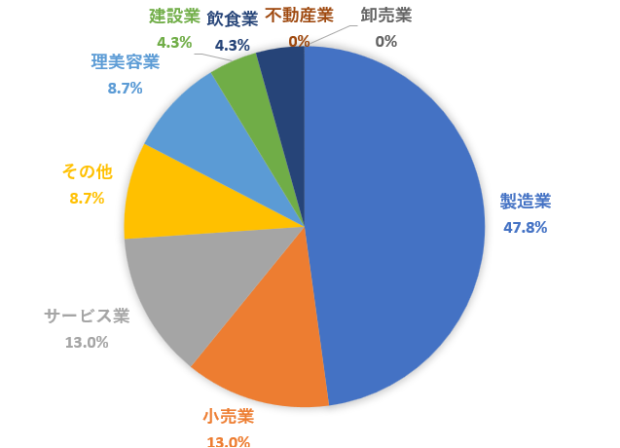
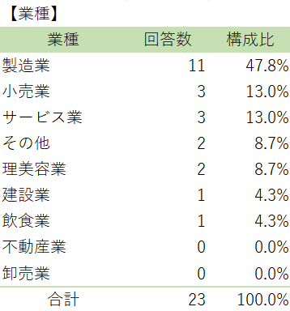

回答事業者の業種構成は、「製造業」47.8％と最も多く、次いで「小売業」13.0％「サービス業」13.0％となっている。
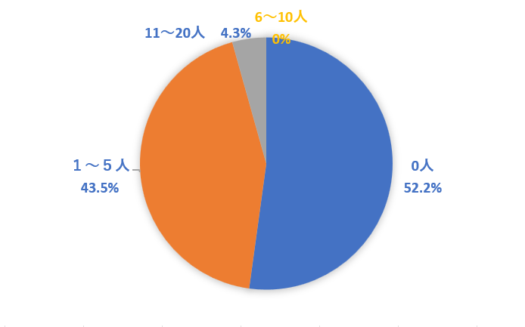
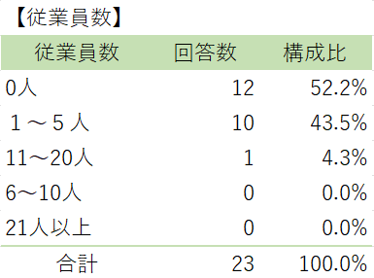

回答事業者の従業員数構成は、「0人」52.2％と最も多く、次いで「１～５人」43.5％となっている。

- 経営状況
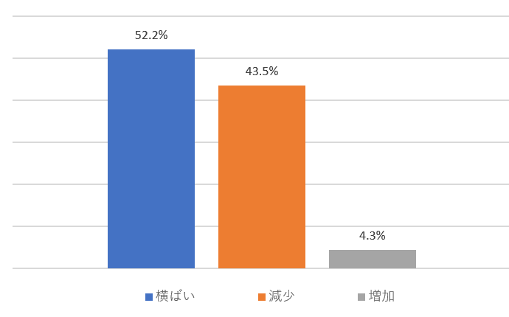
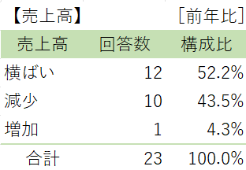

前年比の売上動向については、「横ばい」の事業所が52.2％ともっとも多く、売上は全体として大きな変動は見られない。「減少」43.5％、「増加」4.3％と続いており、事業所ごとの差はあるものの
地域の景気は概ね横ばいで推移していることがわかる。

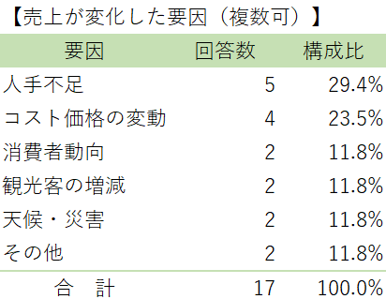
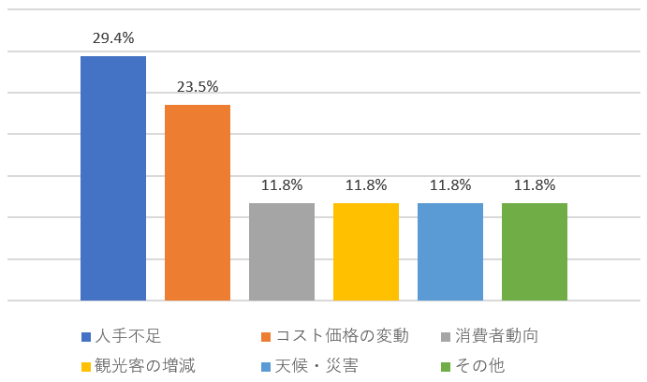

売上変化の要因としては「人手不足」が29.4％で最も多く、人手不足の影響が大きいことがうかがえる。次いで「コスト価格の変動」が23.5％となり、需要の変化も影響している。「消費者動向」や「観光客の増減」、「天候・災害」も一定数見られ、複数の要因が売上動向に影響していると考えられる。

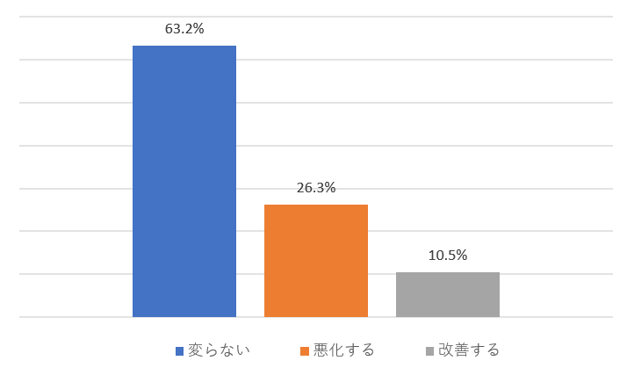
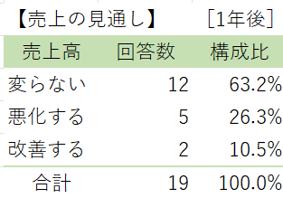

1年後の売上見通しは「変わらない」が63.2％と大半を占め、当面は現状維持との見方が強い。「悪化する」は26.3％、「改善する」は10.5％にとどまり、先行きに対して慎重な姿勢がうかがえる。全体として大きな回復期待は少ないものの、急激な悪化も限定的で、地域の景況は横ばいで推移するとの見方が主流となっている。

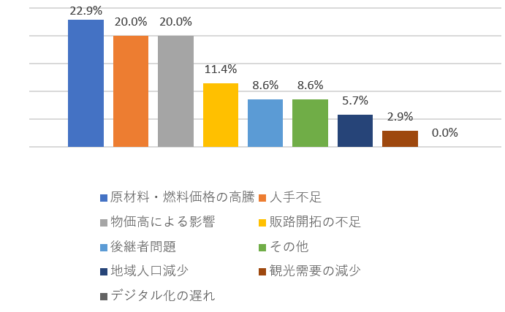
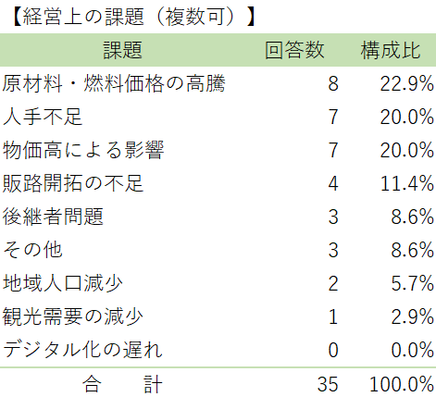

経営上の課題としては「原材料・燃料価格の高騰」が22.9％で最も多く、コスト上昇が事業経営に大きな影響を与えていることがうかがえる。次いで「人手不足」と「物価高による影響」がともに20.0％となり、労働力確保や物価上昇への対応も重要な課題となっている。また「販路開拓の不足」「後継者問題」「地域人口減少」も一定数見られ、地域経済を取り巻く構造的な課題も表れている。

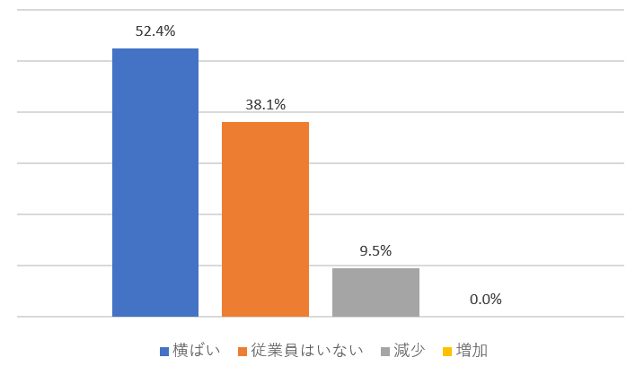
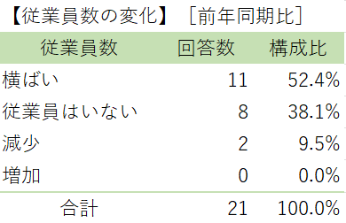

従業員数の変化については、大きな増減は見られず、全体としては横ばい傾向にあると考えられる。一方で、人手不足を経営課題とする声も多く、今後は人材確保や労働力の維持が地域事業者にとって重要な課題となる可能性がある。

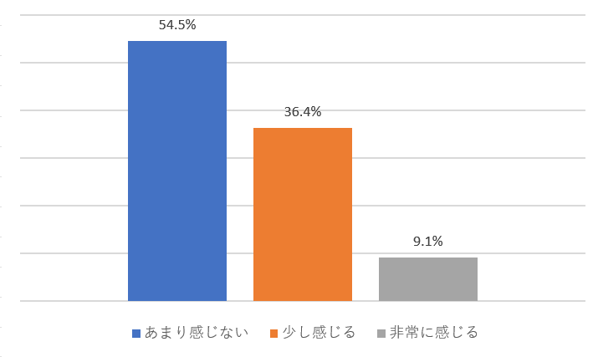
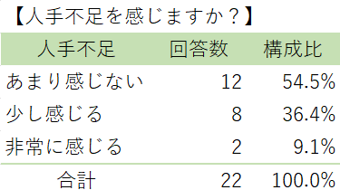

人手不足については「少し感じる」が36％、「非常に感じる」が9％で、合計45％が不足を感じており、地域事業者の多くが人材確保に課題を抱えている状況がうかがえる。人口減少や高齢化が進む
武芸川町・洞戸・板取では労働力確保が難しく、人手不足は地域経済における重要な課題となっていると考えられる。

【不足している職種・理由】
・早朝の配達業務が毎日あるため、休みもない。
・従業員の年齢が上がっているため
・外作業の補助、採蜜の補助
・裁断技術がない事と面倒だから

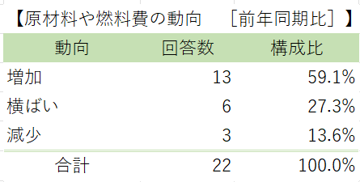
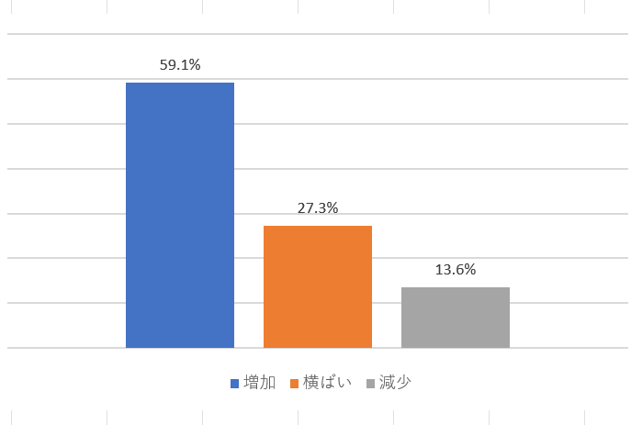

原材料や燃料費の動向は「増加」が59.1％と大半を占め、「横ばい」が27.3％、「減少」は13.6％となった。多くの事業者がコスト上昇の影響を受けており、経営環境の厳しさがうかがえる。原材料費や燃料費の高止まりは収益を圧迫する要因となっており、今後も地域事業者の経営への影響が懸念される。

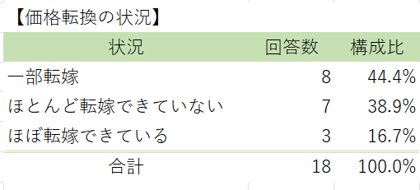
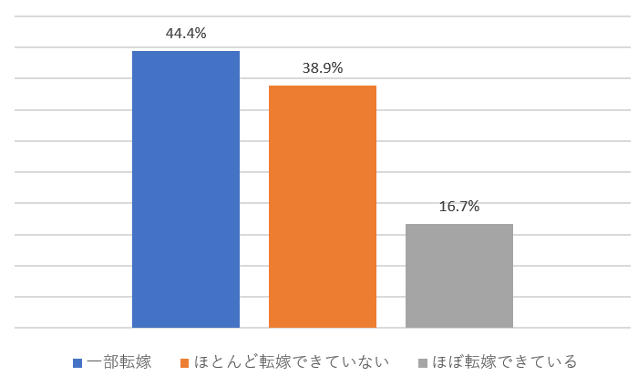

価格転嫁の状況は「ほぼ転嫁できている」が16.7％にとどまり、「一部転嫁」が44.4％、「ほとんど転嫁できていない」が38.9％となった。原材料費や燃料費の上昇が続く中、十分な価格転嫁が進んでいない事業者も多く、コスト増加が収益を圧迫している状況がうかがえる。今後も経営への影響が懸念される。

【コスト上昇の主な要因】
・物価高
・仕入価格の高騰
・木材の値段が上がっている
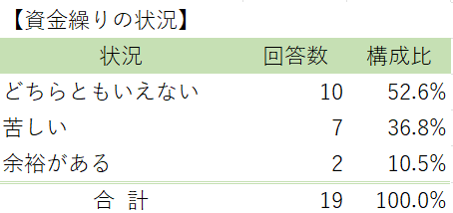
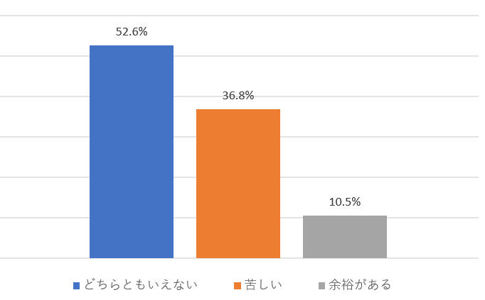

資金繰りの状況は「余裕がある」が10.5％にとどまり、「どちらともいえない」が52.6％、「苦しい」が36.8％となった。余裕のある事業者は少なく、多くが厳しい、または先行き不透明な状況にあることがうかがえる。原材料費や燃料費の上昇などの影響もあり、地域事業者の資金繰りは慎重な状況にあると考えられる。

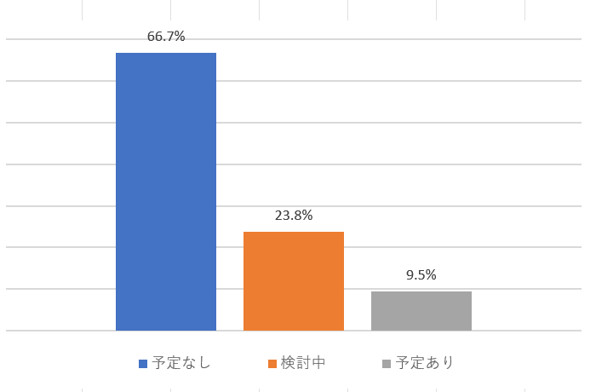
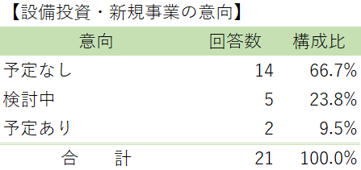

設備投資・新規事業の意向は「予定あり」が9.5％、「検討中」が23.8％、「予定なし」が65.7％となり、半数以上が現時点で投資を予定していない結果となった。原材料費の上昇や人手不足などの影響により、事業者の投資姿勢は慎重であり、先行きの不透明感がうかがえる。

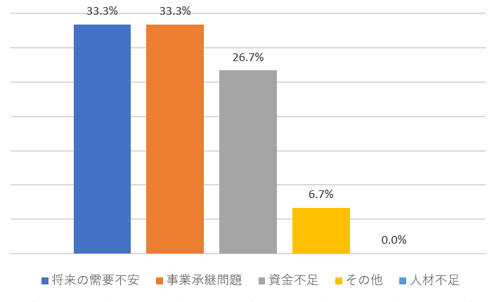
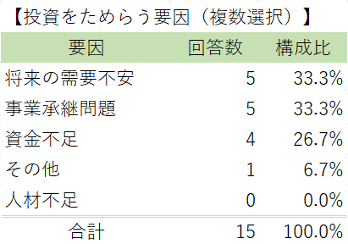

設備投資をためらう要因は「将来の需要不安」と「事業承継問題」がともに33.3％と最も多く、先行きの不透明感や経営者の高齢化など地域特有の課題が投資判断に影響していることがうかがえる。また、「資金不足」も26.7％を占めており、資金面の制約も投資意欲に影響していると考えられる。
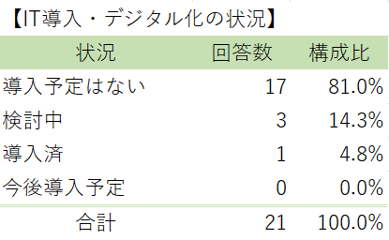
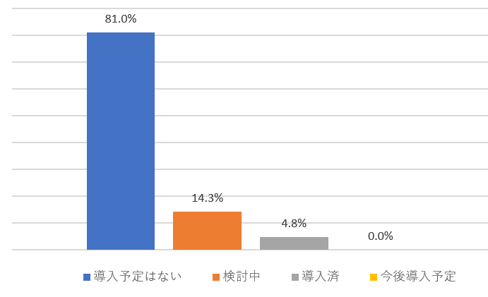

IT導入・デジタル化は「導入済」が4.8％にとどまり、「導入予定はない」が81.0％と最も多い結果となった。一方で「検討中」が14.3％あり、関心はあるものの、コストや人材面の課題から導入が進んでいない状況がうかがえる。

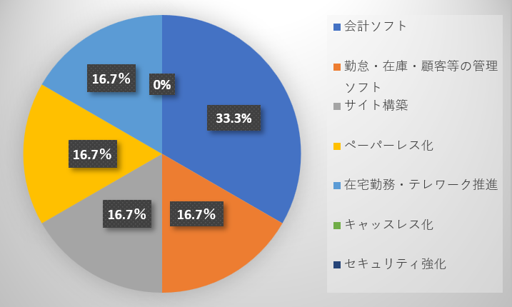
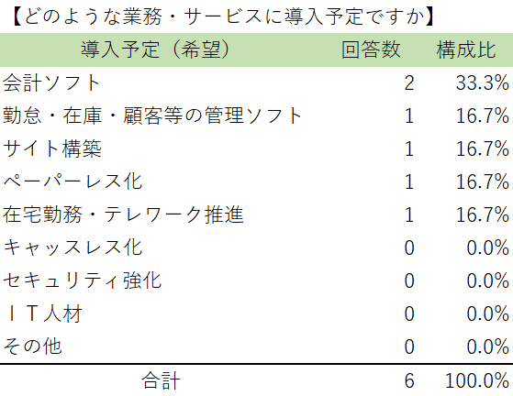

IT・デジタル化の導入予定では「会計ソフト」が33.3％と最も多く、「勤怠・在庫・顧客等の管理ソフト」が16.7％となった。まずは経理や業務管理など、日常業務の効率化を目的としたデジタル化を検討する事業者が多いことがうかがえる。

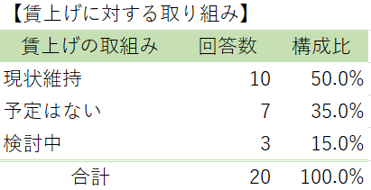
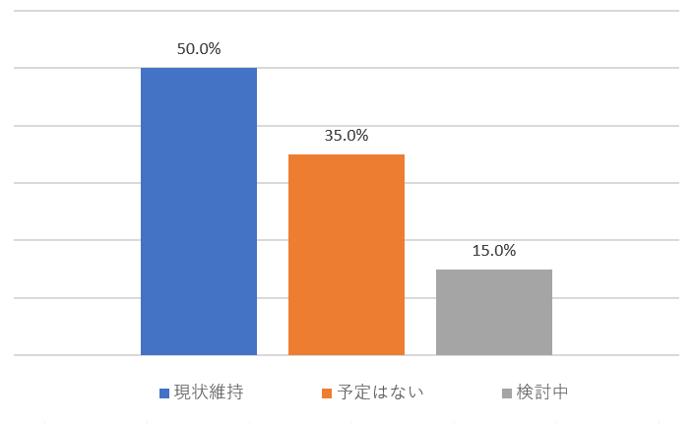

賃上げへの取り組みは「現状維持」が50％と最も多く、「賃上げの予定はない」が35％、「検討中」が15％となった。多くの事業者が賃上げに慎重な姿勢を示しており、原材料費や燃料費の上昇などにより経営環境が厳しい状況が背景にあると考えられる。一方で、人手不足が続く中、賃上げを検討する事業者も一定数見られ、人材確保の観点から今後の対応が課題となる。

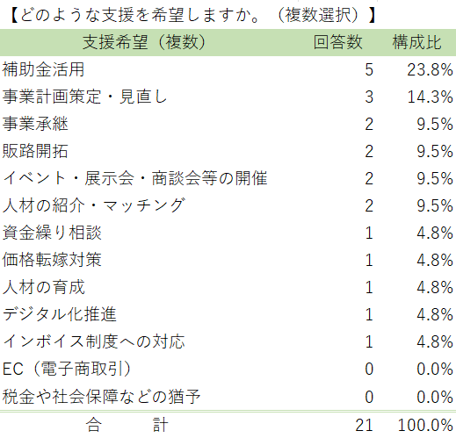

Ⅲ．総評
本調査結果から、関市西商工会地域の事業者の経営状況は、全体として大きな変化は見られず、景況感は概ね横ばいで推移しているものの、売上の減少やコスト上昇、人手不足などの影響により、先行きに対する慎重な姿勢が続いていることが明らかとなった。回答事業者の多くは小規模事業者であり、従業員を雇用していない事業所や少人数で事業を営む事業所が大半を占めていることから、地域経済は小規模事業者によって支えられている実態がうかがえる。
売上動向については「横ばい」が最も多いものの、「減少」と回答した事業者も多く見られ、売上の回復には至っていない状況である。また、今後の売上見通しについても現状維持を見込む事業者が多く、改善への期待は限定的であることから、地域全体として先行きに対する慎重な見方が広がっていると考えられる。売上変動の要因としては人手不足やコスト価格の変動が多く挙げられており、事業者を取り巻く経営環境は依然として厳しい状況にある。
経営上の課題としては、原材料・燃料価格の高騰が最も大きな課題となっているほか、人手不足や物価高の影響も多く挙げられている。原材料費や燃料費は引き続き高い水準で推移しており、その一方で価格転嫁は十分に進んでいない事業者が多く見られることから、コスト上昇分を販売価格へ反映できず、収益を圧迫している状況が続いている。また、資金繰りについても余裕があるとする事業者は少なく、多くの事業者が先行きに不安を抱えながら経営を続けていることがうかがえる。
人手不足については、多くの事業者が課題として認識しており、特に武芸川町・洞戸・板取地域では人口減少や高齢化の進行に伴い、労働力の確保が難しい状況が続いている。従業員数そのものに大きな変化は見られないものの、人材の確保や技術の継承は今後の事業継続にも大きく影響する重要な課題であると考えられる。
設備投資や新規事業については、実施予定のない事業者が多く、将来の需要に対する不安や資金不足、事業承継への懸念などが投資意欲を抑制している状況がうかがえる。また、IT導入やデジタル化についても導入を予定していない事業者が多い一方で、会計ソフトや業務管理ソフトなど、業務効率化を目的とした導入を検討する動きも見られることから、今後は小規模事業者の実情に応じたデジタル化支援が求められる。
以上のことから、地域経済は大きな落ち込みは見られないものの、原材料・燃料価格の高騰や価格転嫁の遅れ、人手不足、人口減少などの構造的な課題を抱えており、事業者の経営判断は引き続き慎重な状況にある。今後は、価格転嫁や販路開拓への支援、人材確保や事業承継への対応に加え、デジタル化や生産性向上に向けた支援を推進することで、地域事業者の持続的な経営基盤の強化を図ることが重要である。

